**北京科技大学实验报告**

本模板中此类框的删除方法：

（鼠标移到此框四边，鼠标变为十字箭头，点击边框选中此框，然后按Del删除）

**最终报告中请删除此框！**

学院： 专业： 班级：

姓名： 学号： 实验日期： 年 月 日

**实验名称：《数据结构》实验2栈的应用**

**实验目的：理解栈后进先出的特点，熟悉进栈、出栈等栈的基本操作，深入理解栈的相关算法及其应用场合，并能用于解决实际问题。**

**实验内容：**

算术表达式求值：输入中缀形式的算术表达式，如：5+(4-2)*3，将其转换成后缀表达式并输出：542-3*+，然后对后缀表达式求值（本例结果为11）并将结果输出。

要求：

（1）“中缀表达式转换后缀表达式”和“后缀表达式求值”采用独立函数实现；

（2）操作数支持多位数和小数；

（3）运算符仅考虑+、-、*、/、（、）、#（#可用作结束符）；

（4）中缀表达式可从键盘输入也可以从文件输入。对输入的中缀表达式要进行合法性检查（表达式头尾以及运算符左右可以包含若干空格）；

（5）可根据用户需求，多次计算不同的表达式；

（6）自行定义栈类型以及需要的栈的基本操作。

**问题分析与算法思路：**

通过对问题进行分析，得出求解问题的算法思路。包括问题分析的过程、适合采用的数据结构、算法思路。在算法设计中体现创新意识，能综合考虑时空权衡等。

**最终报告中请删除此框！**

**算法描述：**

用伪代码给出算法描述。

**最终报告中请删除此框！**

**程序实现：**

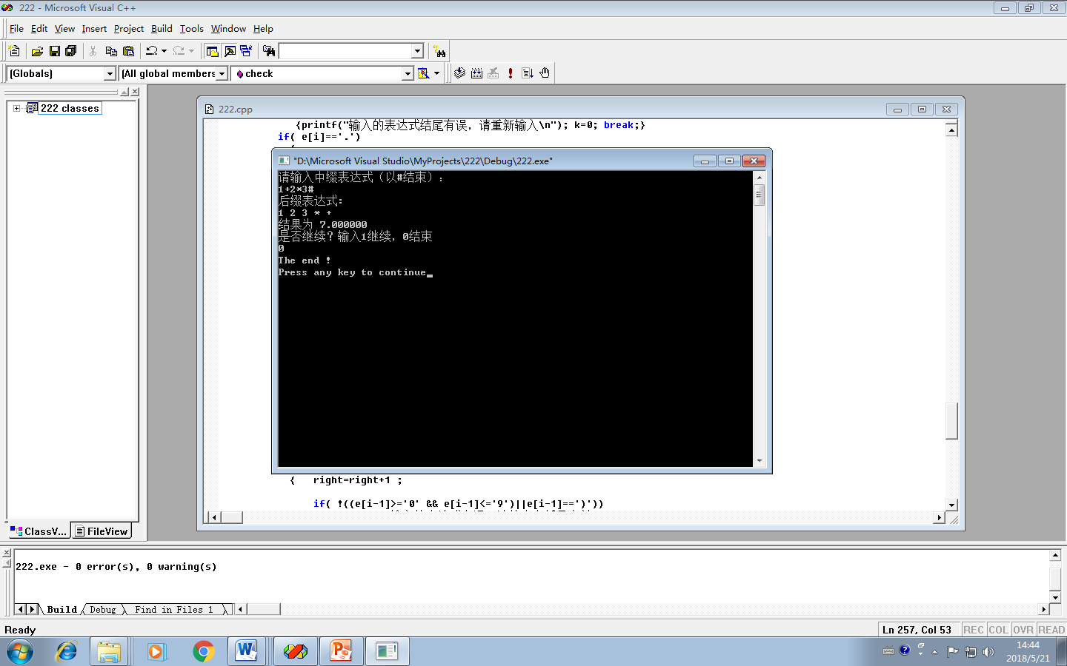

**测试：**

说明测试的思路，是如何验证在不同输入下（包括边界情况）程序正确性的；给出测试用例和测试结果。

**最终报告中请删除此框！**

**算法的有效性分析：**

分析算法的时间复杂度、空间复杂度、有效性、不足和改进意见。如果同时采用了多种实现方法，进行对比说明、分析。

**最终报告中请删除此框！**